# Distributed Device Health Platform Using Internet of Things Devices (Plataforma de Salud de Dispositivos Distribuidos con Dispositivos de Internet de las Cosas)

**Abstracto:**

La evolución reciente de los centros de IoT (Internet de las cosas) juega un papel clave en las soluciones de salud conectadas. Los centros de IoT pueden conectar dispositivos de salud y dispositivos inteligentes y proporcionar nuevas fuentes de datos para la gestión de la salud. Todos los electrodomésticos se están volviendo más inteligentes al agregar muchas capacidades de procesamiento. En la evolución actual de los dispositivos IoT, solo los dispositivos portátiles y los dispositivos médicos se clasifican como dispositivos relevantes para la salud. Este documento intenta clasificar los dispositivos inteligentes, como los microhornos, como dispositivos de salud y explica la importancia de los datos de este conjunto de dispositivos para monitorear los objetivos de salud del usuario. Los sistemas de salud completamente distribuidos operan de manera punto a punto, donde almacenan y administran la información de salud localmente en cada dispositivo. Estos sistemas no contienen ningún punto único de falla y, por lo tanto, son más resistentes. Este documento aborda el método para clasificar los dispositivos que no son de salud con datos de salud (Ex Microhorno, cafetera, TV inteligente). También cómo el monitoreo en tiempo real de los objetivos de salud del usuario en dispositivos inteligentes. También se explica cómo los dispositivos pueden colaborar para ayudar al usuario a alcanzar sus objetivos.

**Publicado en:**[2015 Conferencia Internacional IEEE sobre Ciencia de Datos y Sistemas Intensivos de Datos](https://ieeexplore.ieee.org/xpl/conhome/7395500/proceeding)

**Fecha de la conferencia:** 11-13 de diciembre de 2015

**Fecha de adición a IEEE *Xplore* :** 04 de febrero de 2016

**ISBN electrónico:**978-1-5090-0214-6

**Número de acceso de INSPEC:** 15757889

**DOI:**[10.1109 / DSDIS.2015.110](https://doi.org/10.1109/DSDIS.2015.110)

**Editorial:**IEEE

**Lugar de la conferencia:** Sydney, NSW, Australia

**SECCIÓN I.**

## **Introducción**

En los próximos años, las máquinas de café comenzarán a funcionar justo cuando salgamos de la cama, los hornos pueden mantener calientes sus alimentos cuando llegue a casa desde la oficina, y las aspiradoras robóticas limpiarán automáticamente los pisos cuando estén sucios. Desde nuestros teléfonos inteligentes, tabletas y televisores, pronto podremos operar refrigeradores, lavadoras, secadoras, hornos y aspiradoras conectados. Fuera de casa, las personas pueden verificar qué se está ejecutando en los dispositivos inteligentes.

Los nuevos micro hornos como el micro horno GE Brillion, el micro horno MAID ya están conectados a Internet y pueden compartir datos con teléfonos inteligentes. También están apareciendo nuevos dispositivos IoT en el espacio de cocina conectado. Los nuevos productos como la báscula inteligente para alimentos permiten al usuario colocar un artículo alimenticio en la báscula y los sensores inteligentes que envían un perfil nutricional completo a su teléfono inteligente en cuestión de segundos. La escala actualmente reconoce más de 300,000 alimentos y 80,000 platos de restaurantes. Esta escala de alimentos compatible con Wi-Fi y Bluetooth es ideal para la nutrición y la dieta [3] .

El control y monitoreo de dispositivos ha sido el foco de los electrodomésticos conectados con IoT.

El intercambio de datos ahora se está volviendo más fácil con la llegada de los centros IoT que proporcionan conexiones de conectividad a todos los electrodomésticos. El documento actual intenta aprovechar las capacidades de los dispositivos conectados y sus datos asociados para enriquecer los servicios de salud con seguimiento de objetivos en tiempo real y comentarios instantáneos a los usuarios.

**Tabla 1.**Dispositivos IoT

[[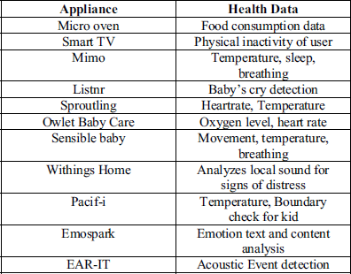](https://ieeexplore.ieee.org/mediastore_new/IEEE/content/media/7395500/7396460/7396553/7396553-table-1-source-large.gif)](https://ieeexplore.ieee.org/mediastore_new/IEEE/content/media/7395500/7396460/7396553/7396553-table-1-source-large.gif)

También se está realizando un gran esfuerzo en el desarrollo de nuevos dispositivos médicos de IoT. El sistema de manejo de orina UroSense ™ brinda conciencia en tiempo real a los cuidadores, lo que les permite mitigar los problemas de salud y seguridad asociados con los pacientes cateterizados y, al mismo tiempo, lograr ahorros sustanciales de costos. UroSense ™ proporciona datos de nivel de llenado y temperatura corporal central (TCC) directamente a un monitor o estación de enfermería de forma inalámbrica. Además, los dispositivos como el dispensador médico de Philips que ayudan a las personas mayores a administrar los medicamentos a tiempo cuando están vinculados con otros dispositivos pueden generar notificaciones significativas de IoT a otros dispositivos. Por ejemplo, las alertas de medicamentos perdidos se pueden enviar a otros electrodomésticos. El usuario puede ver la notificación en cualquier dispositivo conectado

**SECCION II.**

## **Electrodomésticos inteligentes y datos asociados**

### 1) Interacción del usuario de dispositivos

Como se muestra en la Fig. 1 , el usuario está asociado con un conjunto de aparatos de ejercicios o médicos en el hogar. El usuario también interactúa con dispositivos médicos de terceros en hospitales. El usuario también interactúa con dispositivos inteligentes como TV, nevera y IoT Hub (Nest, SmartThings ...). Todos estos dispositivos contienen cierta cantidad de datos de salud que actualmente no se utilizan para el monitoreo de la salud.

[[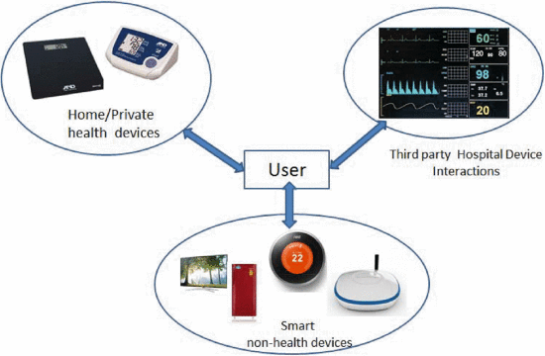](https://ieeexplore.ieee.org/mediastore_new/IEEE/content/media/7395500/7396460/7396553/7396553-fig-1-source-large.gif)](https://ieeexplore.ieee.org/mediastore_new/IEEE/content/media/7395500/7396460/7396553/7396553-fig-1-source-large.gif)

**Figura 1.** Interacciones del dispositivo del usuario

Este documento intenta identificar las capacidades disponibles en los dispositivos inteligentes de la casa y clasificarlos como dispositivos de salud.

Se forma un canal de salud entre todos los dispositivos conectados a través de Smart Hub. Los datos entre dispositivos se comparten mediante el canal de salud. Los dispositivos se agregan y eliminan dinámicamente de la red de salud. El canal representa un medio de comunicación lógica para la transferencia de datos entre dispositivos conectados.

[[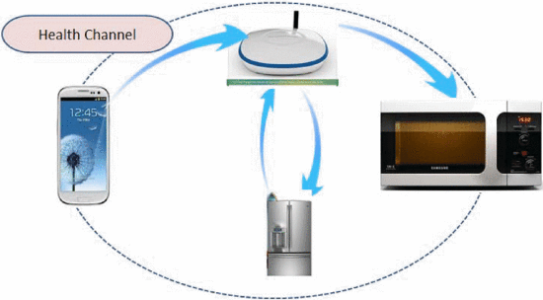](https://ieeexplore.ieee.org/mediastore_new/IEEE/content/media/7395500/7396460/7396553/7396553-fig-2-source-large.gif)](https://ieeexplore.ieee.org/mediastore_new/IEEE/content/media/7395500/7396460/7396553/7396553-fig-2-source-large.gif)

**Figura 2.** Dispositivos conectados usando el marco P2P

[Ver todo](https://ieeexplore.ieee.org/document/7396553/all-figures)

### 2) Traducción de objetivos

El usuario debe definir los objetivos de estilo de vida "Bajar de peso por X Kgs" [2] . El sistema propuesto debe traducir lo mismo en términos de la ingesta de calorías necesarias y el consumo de calorías que se requieren para cumplir con el objetivo. El sistema crea un objetivo traducido y lo distribuye a todos los dispositivos.

### 3) Gestión de perfil de usuario

Se proporcionará al usuario una interfaz para definir su configuración preferida que mantendrá sus objetivos de salud diarios. Por ejemplo, el usuario puede definir configuraciones como la temperatura de CA preferida de X, bajo volumen de TV durante el sueño.

### 4) Creación de objetivos en Hub

El usuario puede crear objetivos de fitness en cualquiera de los dispositivos. Luego, el dispositivo dirige la solicitud al Hub, que distribuye la información del objetivo a otros dispositivos.

[[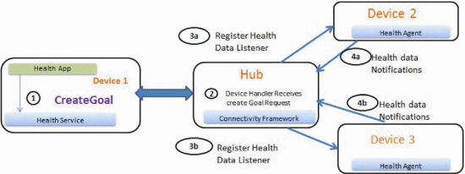](https://ieeexplore.ieee.org/mediastore_new/IEEE/content/media/7395500/7396460/7396553/7396553-fig-3-source-large.gif)](https://ieeexplore.ieee.org/mediastore_new/IEEE/content/media/7395500/7396460/7396553/7396553-fig-3-source-large.gif)

**Fig. 3.** Centro de creación de objetivos

### 5) Alertas en tiempo real en dispositivos

El dispositivo puede alertar directamente a un usuario si una acción particular asociada con un dispositivo viola su objetivo. Por ejemplo, un micro horno alertará al usuario para reducir la comida insertada si excede su ingesta calórica prevista. El usuario puede ajustar su consumo de alimentos en consecuencia.

### 6) Intercambio de capacidad del dispositivo

[[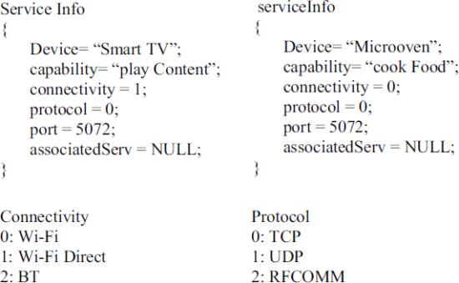](https://ieeexplore.ieee.org/mediastore_new/IEEE/content/media/7395500/7396460/7396553/7396553-alg-1-source-large.gif)](https://ieeexplore.ieee.org/mediastore_new/IEEE/content/media/7395500/7396460/7396553/7396553-alg-1-source-large.gif)

7) Cada dispositivo anunciará sus capacidades

Smart Hub mantiene el depósito de capacidades asociadas a la salud. Smart Hub evaluará la capacidad recibida contra la lista de capacidades y responderá con un dispositivo de clasificación de respuesta apropiado como dispositivo de salud o no. El flujo de llamadas en la Fig. 4 representa lo mismo.

[[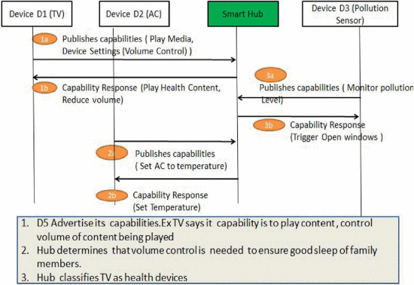](https://ieeexplore.ieee.org/mediastore_new/IEEE/content/media/7395500/7396460/7396553/7396553-fig-4-source-large.gif)](https://ieeexplore.ieee.org/mediastore_new/IEEE/content/media/7395500/7396460/7396553/7396553-fig-4-source-large.gif)

**Fig.4.** Dispositivos que anuncian sus capacidades

[[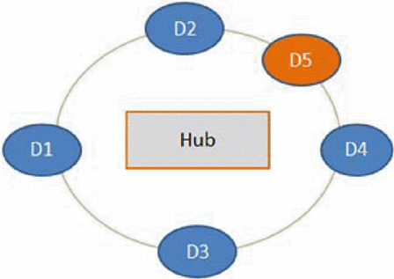](https://ieeexplore.ieee.org/mediastore_new/IEEE/content/media/7395500/7396460/7396553/7396553-fig-5-source-large.gif)](https://ieeexplore.ieee.org/mediastore_new/IEEE/content/media/7395500/7396460/7396553/7396553-fig-5-source-large.gif)

**Fig.5.** Nuevo dispositivo D5 que se agrega a la red de salud

La figura 5 representa la adición de un nuevo nodo a la red de salud. D 1, D2, D3, D4 son dispositivos conectados al concentrador. Cada uno de los dispositivos publica capacidades de salud para concentrar. Hub ha clasificado los dispositivos como dispositivos de salud y ha compartido el objetivo de aptitud del usuario para estos dispositivos. A medida que el nodo D5 se agrega a la red, recibe información del objetivo del concentrador. Cada uno de los dispositivos comparte el estado del objetivo actual con el concentrador.

### 8) Descripción general de la arquitectura

El diagrama anterior representa la arquitectura de la plataforma de objetivos de salud. El Servicio de salud que se ejecuta en todos los dispositivos inteligentes tendrá una entidad de administrador de objetivos que proporcionará una interfaz para publicar objetivos y administrar la información de objetivos. Hub debe interactuar con el servidor de Salud para cargar el estado del objetivo. Todos los dispositivos, incluido el concentrador, están registrados en el servidor IoT Cloud. CE Native Apps son las aplicaciones que se ejecutan en dispositivos inteligentes como la TV

[[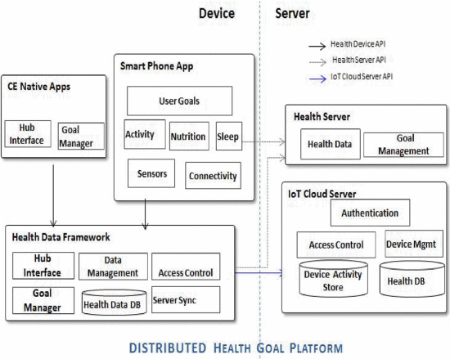](https://ieeexplore.ieee.org/mediastore_new/IEEE/content/media/7395500/7396460/7396553/7396553-fig-6-source-large.gif)](https://ieeexplore.ieee.org/mediastore_new/IEEE/content/media/7395500/7396460/7396553/7396553-fig-6-source-large.gif)

**Fig.6.** Plataforma distribuida de objetivos de salud

### 9) interfaz API

Los dispositivos IoT deben cumplir con el conjunto propuesto de API de SDK que incluyen el registro del dispositivo, el registro del servicio, la creación de objetivos y la creación de reglas. Las API se exponen como parte del módulo IoT Health Data Framework representado en el diagrama de arquitectura en la Figura 6 . El conjunto correspondiente de API de nube se invocará desde Smart Hub. Las API de registro de dispositivos son aplicables para el registro y la configuración de nuevos dispositivos. Las API de objetivos se utilizan para la creación y actualización de objetivos de usuarios y dispositivos.

[[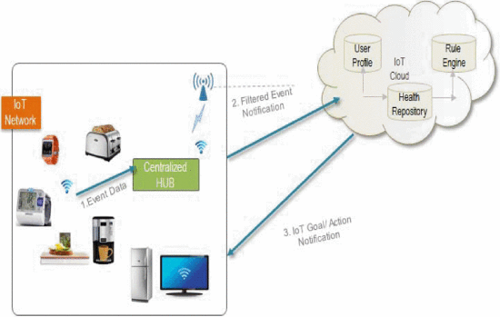](https://ieeexplore.ieee.org/mediastore_new/IEEE/content/media/7395500/7396460/7396553/7396553-fig-7-source-large.gif)](https://ieeexplore.ieee.org/mediastore_new/IEEE/content/media/7395500/7396460/7396553/7396553-fig-7-source-large.gif)

**Fig.7.** Flujo de eventos de salud

[[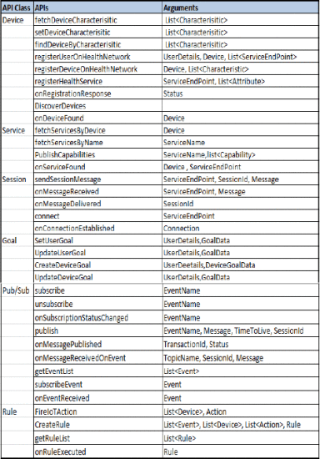](https://ieeexplore.ieee.org/mediastore_new/IEEE/content/media/7395500/7396460/7396553/7396553-graphic-1-source-large.gif)](https://ieeexplore.ieee.org/mediastore_new/IEEE/content/media/7395500/7396460/7396553/7396553-graphic-1-source-large.gif)

La figura 7 representa el flujo de eventos en IoT Health Network. Los datos de eventos generados a partir de dispositivos inteligentes se filtrarán en IoT Network y los eventos críticos se cargarán en IoT Cloud. Las acciones apropiadas correspondientes a los eventos se propagarán a los dispositivos IoT. Cada dispositivo IoT activará notificaciones apropiadas al usuario para su gestión de objetivos de salud. Incluso el procesamiento se puede hacer en el centro local.

**SECCION III**

## **Configuración de prueba**

Según los datos médicos dentro de una dieta sana y equilibrada, un hombre necesita alrededor de 2.500 Kcal por día para mantener su peso. Para una mujer, son alrededor de 2,000Kcal por día. Estos valores pueden variar según la edad, el metabolismo y los niveles de actividad física, entre otras cosas [5] . Existe una relación entre la ingesta de calorías y la cantidad de proteínas que uno tiene que tomar. Necesitamos proteínas para nuestros músculos, huesos y el resto de nuestro cuerpo. Exactamente cuánto necesita cambios con la edad. Deberíamos obtener al menos el 10% de nuestras calorías diarias, pero no más del 35%, de las proteínas, según el Instituto de Medicina [6]. Chord SDK se utilizó como P2P SDK para desarrollar el prototipo. Los dispositivos que ejecutan aplicaciones basadas en Chord se localizan entre sí mediante el descubrimiento basado en difusión UDP, y luego utilizan una pila de protocolos basada en TCP / IP para crear una red de comunicaciones confiable, local, de igual a igual [1] . Las aplicaciones basadas en acordes utilizan esta red para compartir datos, incluidos mensajes de texto, mensajes binarios y archivos, con miembros seleccionados de la red.

[[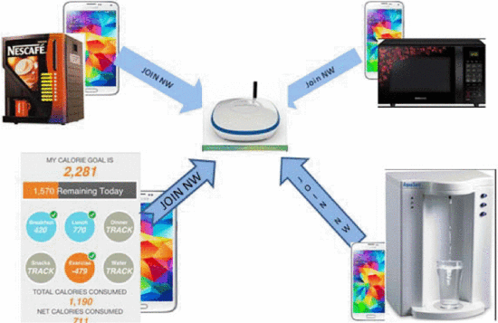](https://ieeexplore.ieee.org/mediastore_new/IEEE/content/media/7395500/7396460/7396553/7396553-fig-8-source-large.gif)](https://ieeexplore.ieee.org/mediastore_new/IEEE/content/media/7395500/7396460/7396553/7396553-fig-8-source-large.gif)

**Fig.8.** Dispositivos que actúan como dispositivos de salud

**Tabla 2.**Ingesta de proteínas para cada individuo

[[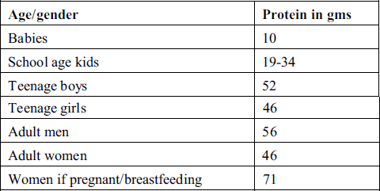](https://ieeexplore.ieee.org/mediastore_new/IEEE/content/media/7395500/7396460/7396553/7396553-table-2-source-large.gif)](https://ieeexplore.ieee.org/mediastore_new/IEEE/content/media/7395500/7396460/7396553/7396553-table-2-source-large.gif)

Como se muestra en la Fig. 8, Los teléfonos inteligentes Samsung Galaxy S5 actúan como dispositivo de establecimiento de objetivos., Smart Hub, horno de microondas, cafetera y purificador de agua. El dispositivo de establecimiento de objetivos enviará el objetivo de consumo de calorías, el objetivo de ingesta de cafeína, el objetivo de consumo de agua para el día al centro inteligente. Estos objetivos se comunican a todos los dispositivos conectados al horno, la máquina de café y el purificador de agua a medida que se conectan a la red de concentrador inteligente. Cada vez que el usuario cocina algo en el horno o cuando toma una taza de café de la máquina de café, esta información se comunicará a todos los dispositivos en la red P2P. Si el usuario intenta consumir alimentos por encima de su objetivo de ingesta de calorías, el sistema alertará al usuario al respecto y le aconsejará que reduzca la cantidad. Del mismo modo, funciona para la máquina de café también. Si el usuario intenta tomar más tazas de café de la máquina de café,

También aconseja al usuario que tome más cuando sea necesario. Por ejemplo, si el usuario ha establecido la meta de consumo de agua en 10 tazas por día y si ha tomado solo 7 tazas por día e intenta tomar solo una taza a las 10PM de la noche, entonces le indicará que tome 2 tazas más para alcanzar la meta Antes de ir a dormir.

La tolerancia a fallos en la configuración de red anterior se gestiona mediante el uso de paquetes vivos. A medida que se detecta la falla del nodo, los datos del objetivo se redistribuyen a otros nodos activos

[[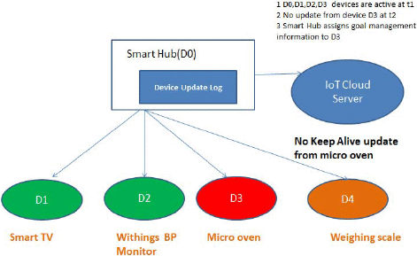](https://ieeexplore.ieee.org/mediastore_new/IEEE/content/media/7395500/7396460/7396553/7396553-graphic-2-source-large.gif)](https://ieeexplore.ieee.org/mediastore_new/IEEE/content/media/7395500/7396460/7396553/7396553-graphic-2-source-large.gif)

El dispositivo puede conectarse a plataformas de salud como los servidores Fat Secret que proporcionan API para recuperar información sobre suplementos alimenticios asociada con un alimento en particular. Algunos de los API de referencia les gusta la comida. get devuelve la salida de Json como se muestra a continuación.

[[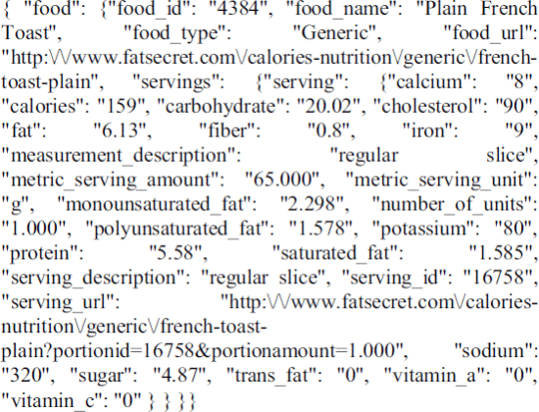](https://ieeexplore.ieee.org/mediastore_new/IEEE/content/media/7395500/7396460/7396553/7396553-alg-2-source-large.gif)](https://ieeexplore.ieee.org/mediastore_new/IEEE/content/media/7395500/7396460/7396553/7396553-alg-2-source-large.gif)

La ingesta de calorías se puede calcular de la siguiente manera.

De acuerdo con la ecuación de Sterling-Passmore, podemos calcular el valor de consumo de calorías para cualquier persona dependiendo de las actividades realizadas por el usuario todos los días y su grasa corporal.

B MR = L e a n b o d y m a s s ( l b s ) x 13.8 c a l o r i e s    (1)

La masa corporal magra de las mediciones de grasa corporal se puede obtener de la siguiente manera.

Calcule la masa muscular magra versus la masa grasa:

B o dy Fa t % x s c a l e w e i g    h t = f a t m a s s Sc a l e w e i g h t - fa t m a s s = l e a n b o d  y m a s s(2)(3)

Una vez que calcula su factor de BMR en la actividad para tener en cuenta las calorías quemadas durante el ejercicio.

* BMR × 1.2 para actividades de baja intensidad y actividades de ocio (principalmente sedentarias)
* BMR × 1.375 para ejercicio ligero (caminar sin prisa durante 30–50 minutos 3–4 días / semana, golf, tareas domésticas)
* BMR × 1.55 para ejercicio moderado 3–5 días por semana (60-70% MHR durante 30–60 minutos / sesión)
* BMR × 1.725 para individuos activos (ejercicio 6–7 días / semana a intensidad moderada a alta (70-85% MHR) durante 45-60 minutos / sesión)
* BMR × 1.9 para las personas extremadamente activas (que realizan ejercicios pesados ​​/ intensos como trabajo manual pesado, levantamiento pesado, atletas de resistencia y atletas de deportes de equipo competitivos 6–7 días / semana durante más de 90 minutos / sesión)

El siguiente diagrama representa el flujo de datos necesarios para la supervisión de BMR y la retroalimentación del servidor para ayudar al usuario a mantener una BMR saludable.

[[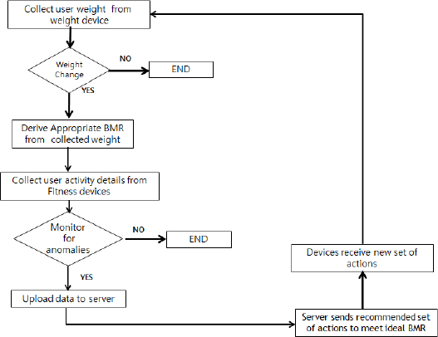](https://ieeexplore.ieee.org/mediastore_new/IEEE/content/media/7395500/7396460/7396553/7396553-fig-9-source-large.gif)](https://ieeexplore.ieee.org/mediastore_new/IEEE/content/media/7395500/7396460/7396553/7396553-fig-9-source-large.gif)

**Fig.9.** Diagrama de flujo para BMR y monitoreo de actividad física

Se realizó otro estudio sobre cómo la colaboración de dispositivos nuevos puede ayudar al usuario mediante el monitoreo proactivo de sus actividades cotidianas. Como se muestra a continuación, si un dispositivo descubre que el usuario tiene presión arterial alta, notifica al servidor de IoT Cloud, que a su vez puede recomendar las acciones necesarias que el usuario puede tomar para corregir su estado de salud. La televisión que comprende el contexto del usuario ahora puede notificarle que haga ejercicio si se entera de que está pasando más tiempo mirando televisión.

[[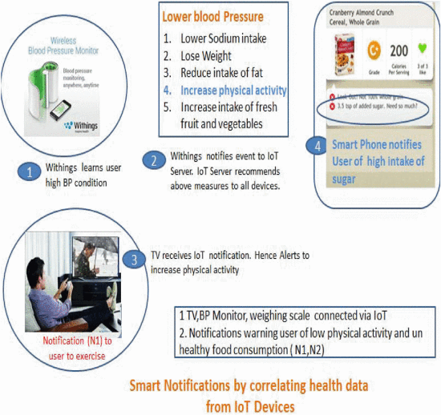](https://ieeexplore.ieee.org/mediastore_new/IEEE/content/media/7395500/7396460/7396553/7396553-fig-10-source-large.gif)](https://ieeexplore.ieee.org/mediastore_new/IEEE/content/media/7395500/7396460/7396553/7396553-fig-10-source-large.gif)

**Fig.10.** Notificaciones inteligentes al correlacionar datos de salud de dispositivos IoT

La Tabla 3 muestra algunas de las acciones relevantes asociadas con el conjunto de Alertas loT. El servidor en la nube mantiene la lista de acciones relevantes que se enumeran a continuación y las distribuye a los dispositivos registrados. El servidor en la nube debe interactuar con servidores de conocimiento para actualizaciones dinámicas. Se realizaron simulaciones adicionales para comprender el efecto de las acciones de IoT. Figura 10muestra cómo el sistema propuesto ayuda al usuario a no alcanzar una zona poco saludable de consumo de calorías. Los eventos se ordenan según la línea de tiempo (t1, t, 2, t3). En t1, el sistema recibirá una alerta de la máquina BG de que el usuario tiene un nivel alto de glucosa. Por lo tanto, el sistema deriva la ingesta reducida de calorías como acción relevante de IoT. Si se ejecuta la acción, se reduce la probabilidad de que el usuario se mueva a una zona poco saludable. Si la ejecución falla en t1 y se produce otra alerta en t2, el usuario tarda más tiempo en salir de la zona no saludable. Si identificamos que la alerta de IoT comienza a actuar en el momento t3, es posible que el usuario no pueda salir de la zona no saludable. Entonces, el sistema propuesto actúa como asistente de salud proactivo y lo ayuda a recuperarse con un diagnóstico temprano

[[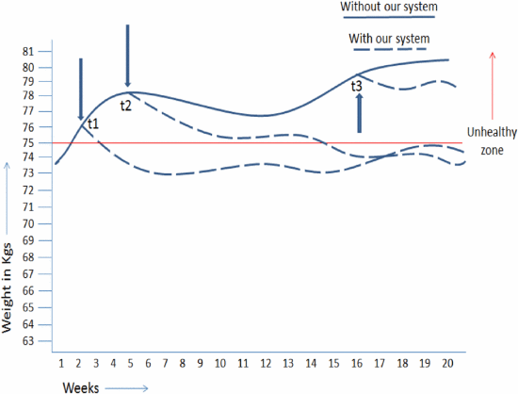](https://ieeexplore.ieee.org/mediastore_new/IEEE/content/media/7395500/7396460/7396553/7396553-fig-11-source-large.gif)](https://ieeexplore.ieee.org/mediastore_new/IEEE/content/media/7395500/7396460/7396553/7396553-fig-11-source-large.gif)

**Fig.11.** Efecto de nuestro sistema propuesto sobre el peso del usuario.

[[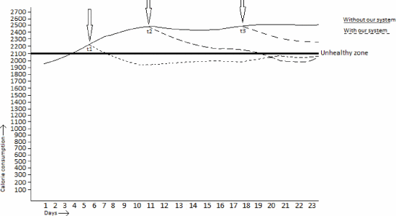](https://ieeexplore.ieee.org/mediastore_new/IEEE/content/media/7395500/7396460/7396553/7396553-fig-12-source-large.gif)](https://ieeexplore.ieee.org/mediastore_new/IEEE/content/media/7395500/7396460/7396553/7396553-fig-12-source-large.gif)

**Fig. 12.** Efecto de nuestro sistema propuesto

**Tabla 3.**Sugerencia de actividad basada en alertas de IoT

[[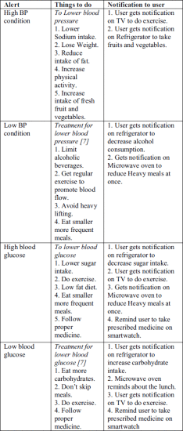](https://ieeexplore.ieee.org/mediastore_new/IEEE/content/media/7395500/7396460/7396553/7396553-table-3-source-large.gif)](https://ieeexplore.ieee.org/mediastore_new/IEEE/content/media/7395500/7396460/7396553/7396553-table-3-source-large.gif)

Como se muestra en la Figura 13 , según las alertas de los dispositivos IoT, el sistema adopta nuevos objetivos. Si alguno de los dispositivos de IoT detecta eventos como el sistema "el usuario tiene fiebre", cambiará el objetivo del usuario de "quemar calorías" al objetivo de "dormir más" [4] . Del mismo modo, si los dispositivos de IoT detectan un nivel alto de glucosa, el sistema cambiará el objetivo del usuario a "Hacer más ejercicio". Las fuentes de datos se refieren a dispositivos portátiles, datos de dispositivos inteligentes, diversos datos de dispositivos IoT y datos correlacionados utilizando fuentes de conocimiento. Como se muestra en la Figura 14, se pueden derivar correlaciones de datos interesantes en tiempo real si los datos de los dispositivos conectados se analizan en tiempo real y se notifican al usuario final.

[[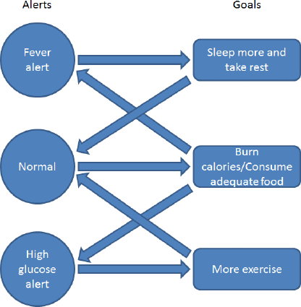](https://ieeexplore.ieee.org/mediastore_new/IEEE/content/media/7395500/7396460/7396553/7396553-fig-13-source-large.gif)](https://ieeexplore.ieee.org/mediastore_new/IEEE/content/media/7395500/7396460/7396553/7396553-fig-13-source-large.gif)

**Fig.13.** Cambio de objetivos basado en alertas de IoT

[[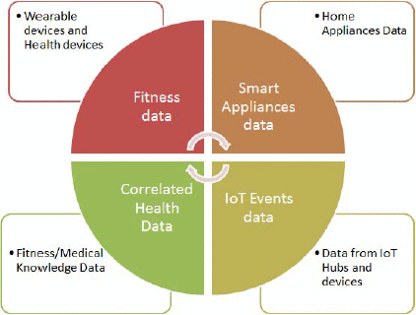](https://ieeexplore.ieee.org/mediastore_new/IEEE/content/media/7395500/7396460/7396553/7396553-graphic-3-source-large.gif)](https://ieeexplore.ieee.org/mediastore_new/IEEE/content/media/7395500/7396460/7396553/7396553-graphic-3-source-large.gif)

**SECCION IV**

## **Conclusión**

El documento intenta explotar los datos generados por los nuevos dispositivos inteligentes en la interfaz doméstica con IoT Hubs y su relevancia para el monitoreo de la salud. Como se espera que cada vez se lancen más dispositivos IoT en el futuro, no se puede ignorar la importancia de los datos de salud de estos dispositivos. Paper intenta analizar los eventos de IoT de los dispositivos existentes que se están conectando en IoT y desencadenar acciones de IoT relevantes en los dispositivos. El marco está destinado a actuar como asistente de salud preventiva. La derivación de objetivos, la adaptación de objetivos y la propagación del servicio de salud a otros dispositivos de salud se pueden realizar con el método propuesto. También nos gustaría seguir trabajando en el repositorio de servicios de salud en IoT Cloud. Nos gustaría seguir trabajando en el análisis de datos en la plataforma en la nube para desarrollar una plataforma de asistente de salud predictiva completa.